Na zawsze zapamiętasz- temat na 18.06
Dzień dobry Sówki!
Dzisiaj proponuję , abyście wysłuchali wiersza , który przeczyta wam rodzic, a następnie wybierzcie która zwrotka wam się najbardziej podoba i nauczcie się jej na pamięć.
Chętne dzieci mogą zaprezentować się na Messengerze.
Pożegnanie przedszkola- A. Widzowska
1.Lato się śmieje, czas na wakacje! Pa, pa zabawki! Żegnaj przedszkole!
Zawsze będziemy o was pamiętać, stawiając pierwsze literki w szkole.
2.Starszak potrafi budować wieże, rozpoznać w książkach najdziksze zwierzę,
układać puzzle, kroić warzywa, wie że się pokłuć można w pokrzywach.
3.Zna pory roku, kierunki świata, wie, że na miotle nie da się latać.
Sam się ubiera , buty sznuruje, mówi: „przepraszam”, „proszę”, dziękuję”.
4.Umie zadzwonić na pogotowie, wie że się nie da chodzić na głowie,
Zasady ruchu zna doskonale i po ulicy nie biega wcale .
5.Lubi teatrzyk, śpiewa piosenki, wie czym się różni słoń od sarenki.
Pieluch nie nosi ani śliniaka- to są zalety ucznia starszaka
6.Kwiatek dla pani. Cmok dla maluchów. Trochę nam smutno… Pa, pa, przedszkole!
Lecz czy będziemy mogli tu wrócić, gdy nam się znudzi w tej nowej szkole…?

Język angielski
Topic: Utrwalamy liczebniki.

Zaśpiewaj piosenkę: https://www.youtube.com/watch?v=efMHLkyb7ho
Zaśpiewaj i utrwal piosenkę: https://www.youtube.com/watch?v=ZhODBFQ2-bQ
Karta pracy- policz przedmioty i otocz pętelką większą ilość.

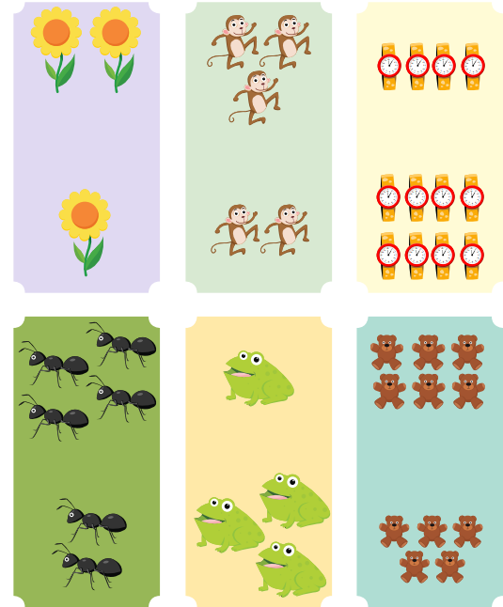

Podręcznik strona 73 – policz i napisz cyferki po śladzie.

